**BÁO CÁO BÀI TẬP LỚN**

**Học phần**: Công nghệ Web (CSE485)

**Mã nhóm**: 1851171492_1851171628

**1. Tổng quan về Project**

***1.1 - Giới thiệu chung về Website***

Website khoa Công nghệ thông tin trường Đại học Thủy Lợi được xây dựng với các chức năng chính sau: Cập nhật tin tức về khoa, cung cấp hình thức xét tuyển học bạ online và xem ngành xét tuyển cho các thí sinh có nguyện vọng, đồng thời cho phép người dùng đăng ký thành viên để tăng tính bảo mật của người dùng,… tương thích với nhiều loại thiết bị khác nhau như máy tính, máy tính bảng, điện thoại có kết nối internet đều có thể sự dụng được, đảm bảo cho việc tiếp nhận và xử lý thông báo, tin tức của khoa một cách nhanh chóng thuận lợi.

***1.2 - Danh sách các chức năng đã thực hiện hoàn thiện***

**a. Phần Guest**

- Hiển thị Danh sách bài viết.

- Đăng nhập/Đăng kí/Đăng xuất hệ thống

- Xét tuyển học bạ online

- Xem ngành xét tuyển

**b. Phần Quản trị**

- Quản trị người dùng: Liệt kê/Thêm/Sửa/Xóa

**2. Phân công công việc và thông tin Project**

|  |  |
| --- | --- |
| **Phân việc trong nhóm** | |
| 1851171492 – Phạm Như Quyết | 1851171628 – Nguyễn Minh Quang |
| * Thiết kế form xét tuyển học bạ * Thiết kế form Đăng nhập/Đăng kí * Thiết kế form ngành xét tuyển * Chức năng Đăng ký/ /Đăng xuất * Chức năng xét tuyển học bạ online * Chức năng xem ngành xét tuyển | * Thiết kế form trang chủ * Thiết kế form quản trị * Chức năng Đăng nhập * Chức năng Liệt kê/Thêm/Sửa/Xóa người dùng |
| Điểm tự đánh giá của cá nhân: 8đ | Điểm tự đánh giá của cá nhân: 8đ |
| **Ghi chú**: Trưởng nhóm | Thành viên |
| Link Github tới thư mục BTL làm việc của nhóm: <https://github.com/Quyetkull2000/CSE485_1851171492_PhamNhuQuyet> | |

**3. Lược đồ CSDL và chi tiết các bảng**

|  |
| --- |
| **Database ER Diagram** |
|  |

|  |  |  |  |
| --- | --- | --- | --- |
| **Quan hệ** | **Thuộc tính** | **Diễn giải** | **Kiểu dữ liệu** |
| hoso | id | Id | Int(11) |
| Hoten | Họ tên | Varchar(255) |
| Gioitinh | Giới tính | Varchar(255) |
| Ngaysinh | Ngày sinh |  |
| Dantoc | Dân tộc | Varchar(255) |
| Tongiao | Tôn giáo | Varchar(255) |
| Noisinh | Nơi sinh | Varchar(255) |
| Namtotnghiep | Năm tốt nghiệp | date |
| Hocluc_lop12 | Học lực lớp 12 | Varchar(255) |
| Hanhkiem_lop12 | Hạnh kiểm lớp 12 | Varchar(255) |
| SoCMND | Số chứng minh nhân dân | Int(12) |
| Ngaycap | Ngày cấp | date |
| Noicap | Nơi cấp | Varchar(255) |
| Hokhau | Hộ khẩu | Varchar(255) |
| Matinh_lop10 | Mã tỉnh lớp 10 | Varchar(255) |
| Tentinh_lop10 | Tên tỉnh lớp 10 | Varchar(255) |
| Matruong_lop10 | Mã trường lớp 10 | Varchar(255) |
| Tentruong_lop10 | Tên trường lớp 10 | Varchar(255) |
| Matinh_lop11 | Mã tỉnh lớp 11 | Varchar(255) |
| Tentinh_lop11 | Tên tỉnh lớp 11 | Varchar(255) |
| Matruong_lop11 | Mã trường lớp 11 | Varchar(255) |
| Tentruong_lop11 | Tên trường lớp 11 | Varchar(255) |
| Matinh_lop12 | Mã tỉnh lớp 11 | Varchar(255) |
| Tentinh_lop12 | Tên tỉnh lớp 12 | Varchar(255) |
| Matruong_lop12 | Mã trường lớp 12 | Varchar(255) |
| Tentruong_lop12 | Tên trường lớp 12 | Varchar(255) |
| Doituong_uutien | Đối tượng ưu tiên | Varchar(255) |
| Khuvuc_uutien | Khu vực ưu tiên | Varchar(255) |
| Diachi | Địa chỉ | Varchar(255) |
| Dienthoai_TS | Điện thoại thí sinh | Int(11) |
| Dienthoai_PH | Điện thoại phụ huynh | Int(11) |
| Hinhthuc_xettuyen | Hình thức xét tuyển | Varchar(255) |
| users | Id | ID | Int(11) |
| username | Name | Varchar(255) |
| Email | Email | Varchar(255) |
| password | Password | Varchar(255) |
| major | id | id | Int(11) |
|  | Major_name | Majors name | Varchar(255) |
|  | id | id | Int(11) |
| major_group | Manganh | Mã ngành | Varchar(255) |
|  | Tennganh | Tên ngành | Varchar(255) |
|  | majors | Major | Int(11) |

**4. Hình ảnh kết quả các chức năng đã thực hiện được.**

1. **Giao diện trang chủ**

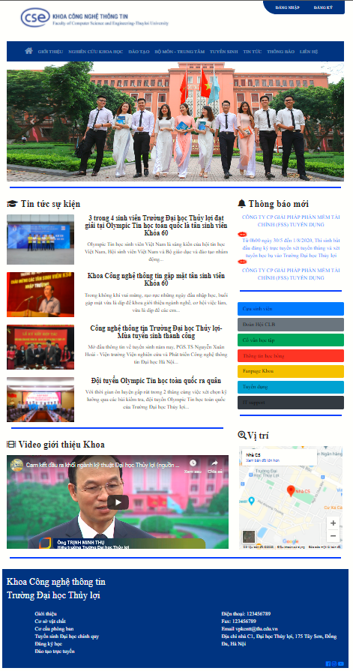

1. **Giao diện quản trị người dùng**
2. **Liệt kê**

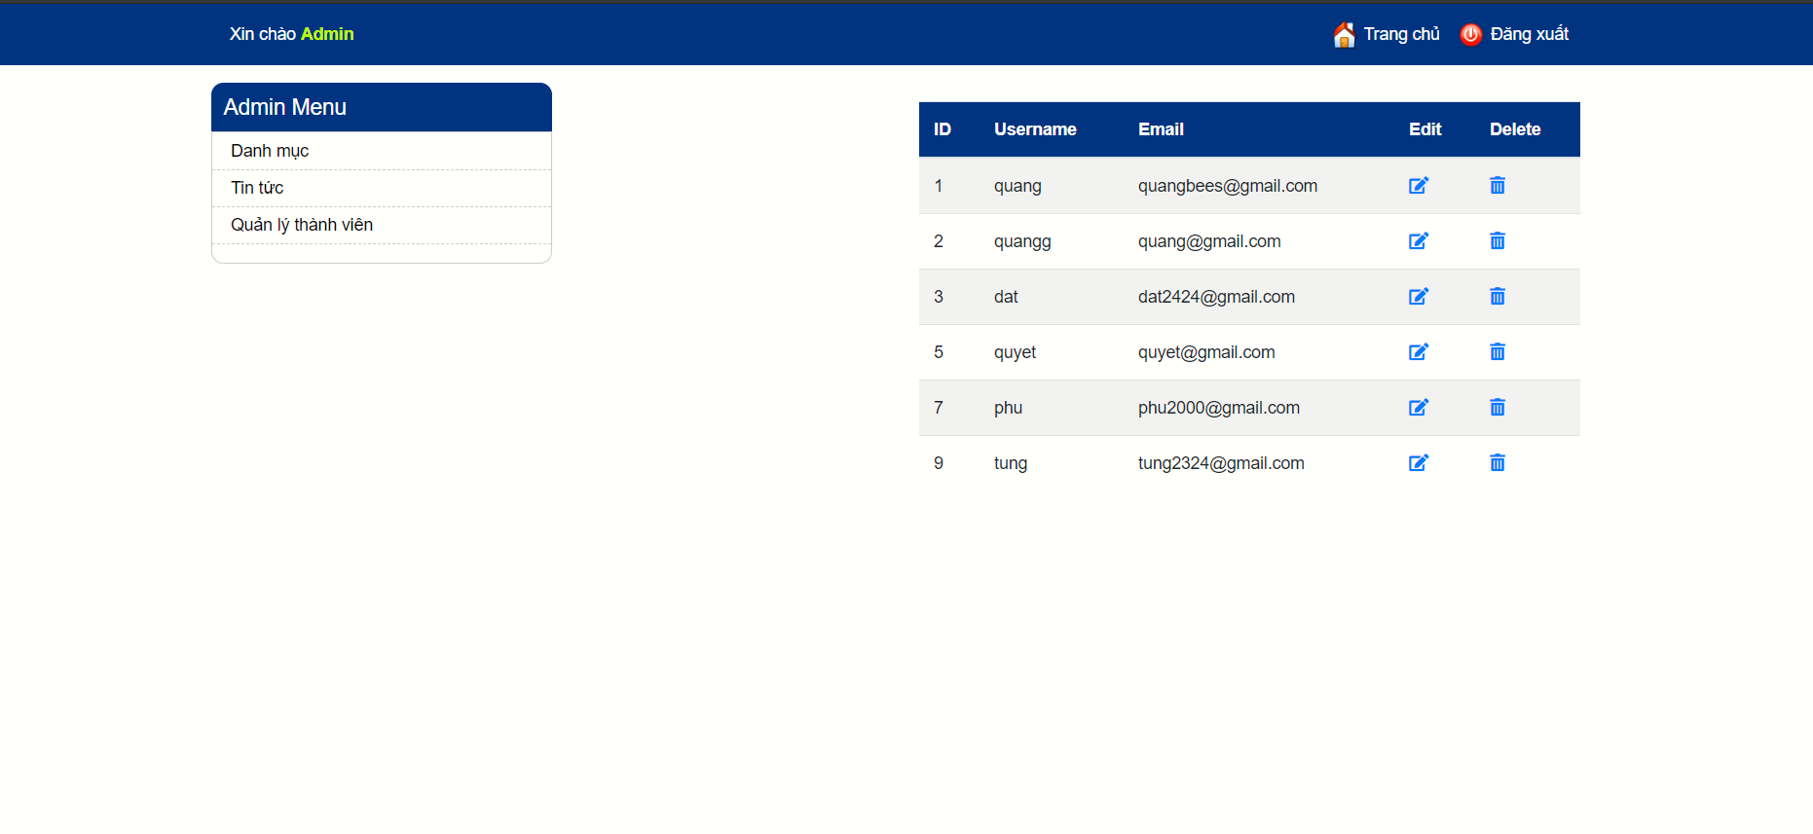

1. **Sửa**

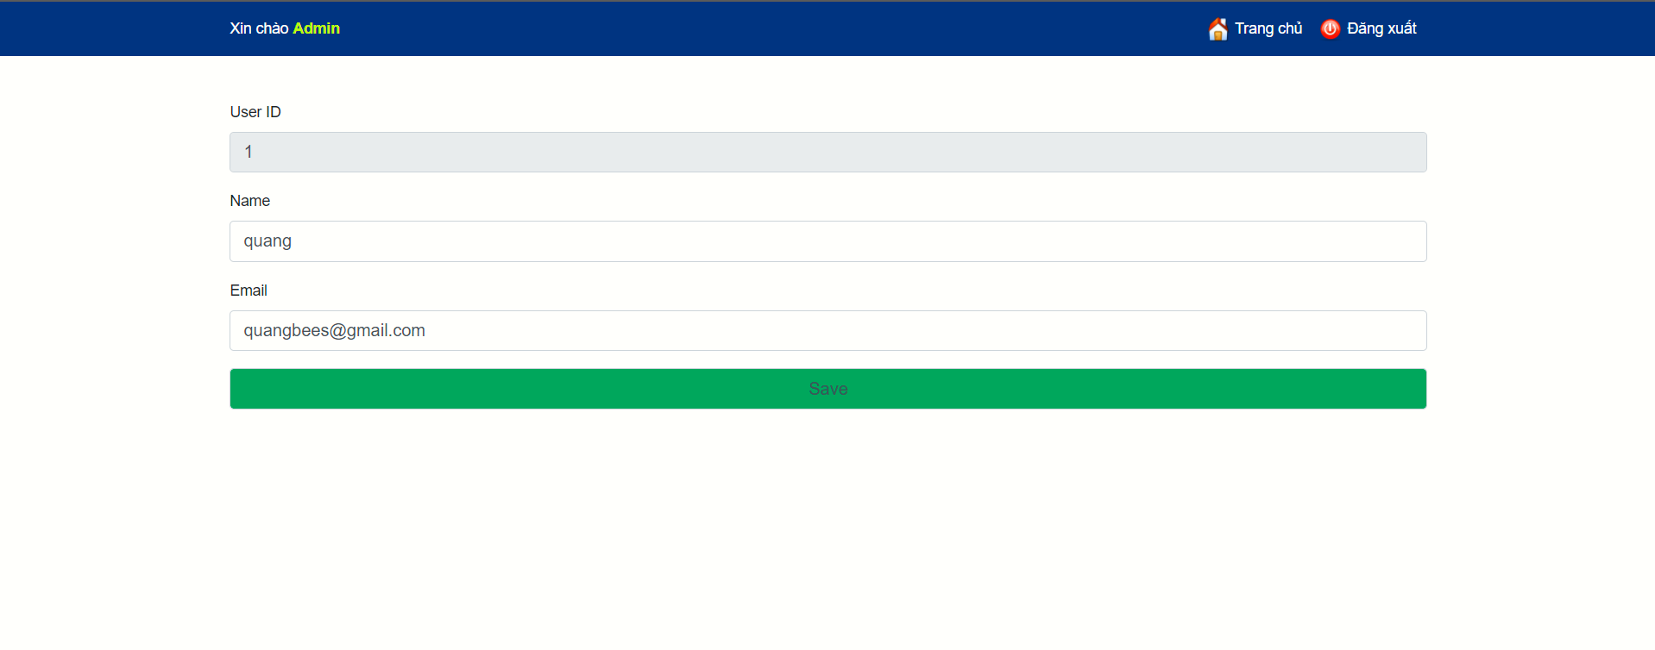

1. **Giao diện xét tuyển học bạ online**

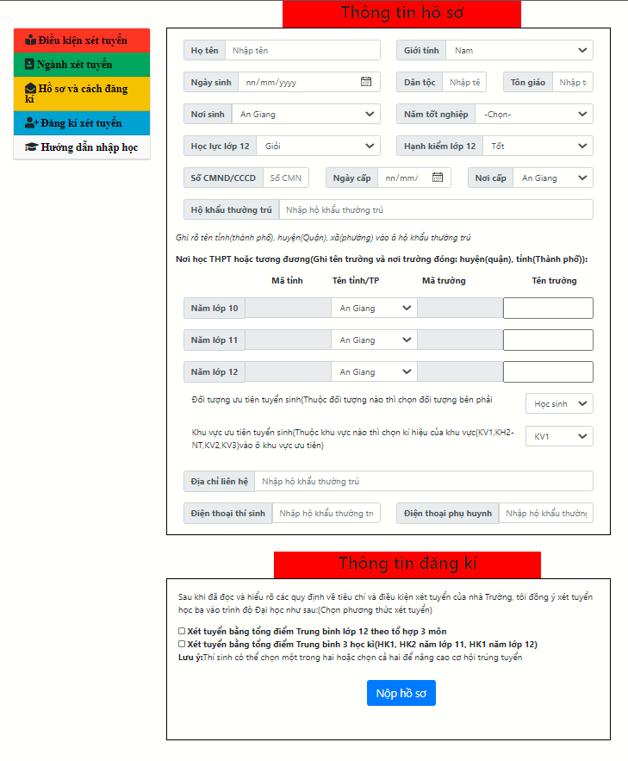

1. **Giao diện đăng ký**

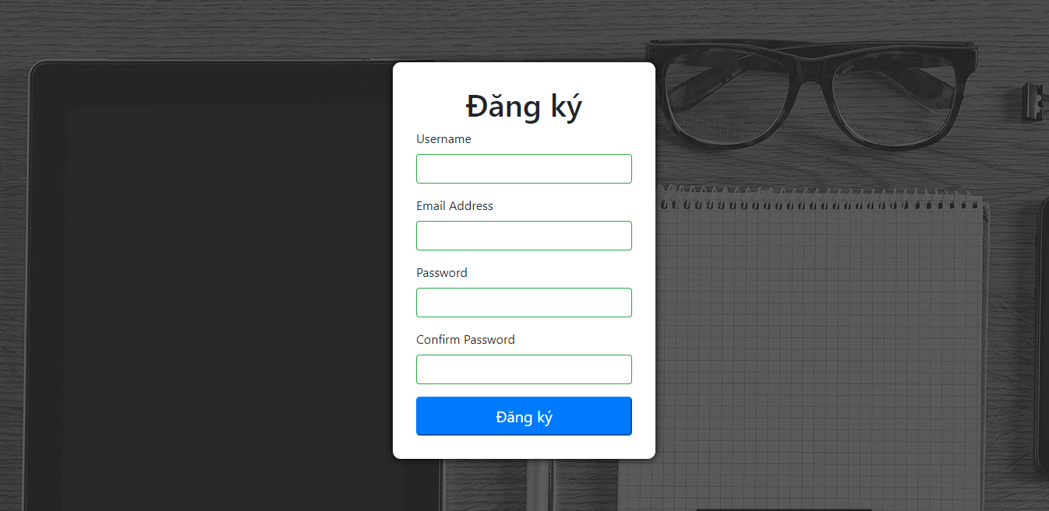

1. **Giao diện đăng nhập**

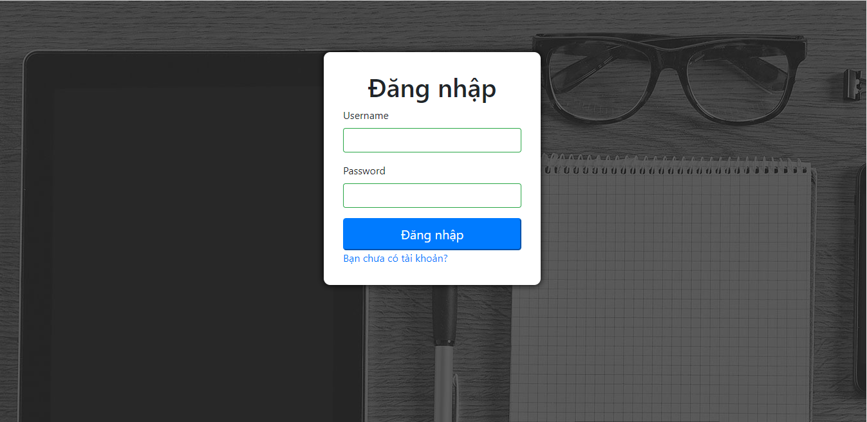

1. **Giao diện xem ngành xét tuyển**

